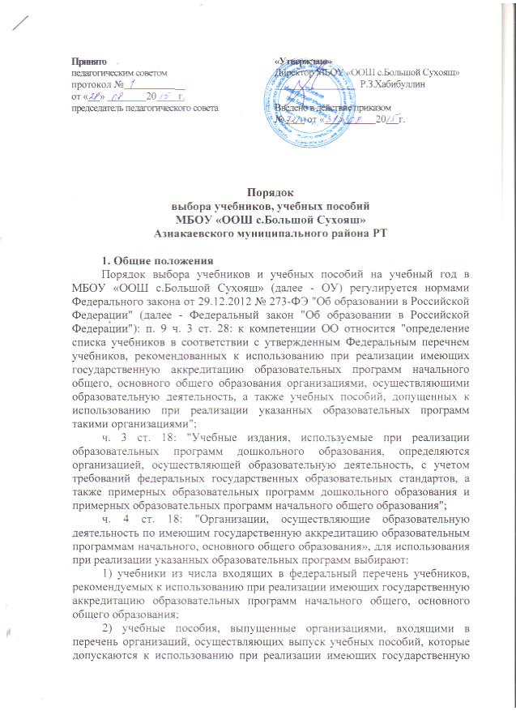

аккредитацию образовательных программ начального общего, основного общего образования";
п. 4 ч. 3 ст. 47: педагогические работники пользуются следующими академическими правами и свободами: "право на выбор учебников, учебных пособий, материалов и иных средств обучения и воспитания в соответствии с образовательной программой и в порядке, установленном законодательством об образовании".
Согласно ч. 5-7 ст. 18 Федерального закона "Об образовании в Российской Федерации" и Положению о Министерстве образования и науки Российской Федерации, утв. постановлением Правительства РФ от 15.05.2010 № 337, Минобрнауки России переданы полномочия по утверждению порядка проведения экспертизы учебников, рекомендуемых или допускаемых к использованию в образовательном процессе в имеющих государственную аккредитацию и реализующих образовательные программы общего образования образовательных учреждениях, а также ежегодному утверждению на основе экспертизы федеральных перечней таких учебников.
Согласно приказу Минобрнауки России от 05.09.2013 № 1047 федеральный перечень учебников утверждается приказом Минобрнауки России до 1 апреля текущего года.
Федеральный перечень учебников состоит из 3-х частей:
1 часть - учебники, рекомендуемые к использованию при реализации обязательной части основной образовательной программы;
2 часть - учебники, рекомендуемые к использованию при реализации части основной образовательной программы, формируемой участниками образовательных отношений;
3 часть - учебники, обеспечивающие учет региональных и этнокультурных особенностей субъектов Российской Федерации, реализацию прав граждан на получение образования на родном языке из числа языков народов Российской Федерации, изучение родного языка из числа языков народов Российской Федерации и литературы народов России на родном языке.
Каждая часть состоит из 2 разделов: начальное общее образование; основное общее образование.
Разделы состоят из подразделов по наименованию предметных областей. Учебник включается только один раз в федеральный перечень учебников.

2. Порядок выбора учебников в ОУ
Выбор учебников осуществляется в соответствии со списком учебников, который рассматривается на Педагогическом совете, затем утверждается директором школы. При выборе учебников учитываются особенности и возможности учебников завершенной предметной линии для достижения планируемых результатов освоения обучающимися основной образовательной программы (далее - ООП) (например, если в начальной школе учебник был развивающего типа, то необходимо эту линию продолжать).
Обеспечивается преемственность содержания образования между уровнями общего образования: дошкольного, начального, основного; при наличии "сквозных" учебников, УМК отдаётся предпочтение именно им.

3. Порядок приобретения учебников в ОУ
После проведённой процедуры издаются приказы по ОУ по утверждению перечня учебников на следующий год, также перечня приобретаемых учебников.
Ответственный за работу с библиотечным фондом совместно с заместителем директора по учебной работе формируют сведения о необходимом количестве учебников в перечнях по каждому предмету для каждого класса.
Рабочие тетради по предметам за счёт бюджетного финансирования не приобретаются.

